INTEGRACIÓN Nº 1
REVISTA SOBRE CEGUERA Y DEFICIENCIA VISUAL

Enero 1989
Págs. 13-22

La intervención de la familia en un programa de rehabilitación y orientación ocupacional. Un caso práctico
Purificación Díaz Veiga Pilar García Lobato Margarita Torres García

RESUMEN: Se presenta una experiencia práctica desarrollada por miembros del Equipo de Atención básica de la ONCE en Castilla-León con una afiliada y su familia, a fin de eliminar patrones inadecuados de interacción familiar, mantener un nivel apropiado de autonomía en actividades de la vida diaria y entrenar estrategias básicas para el ejercicio de la venta del cupón.

Se procedió a analizar y entrenar diversas estrategias, y se midieron directa e indirectamente las habilidades entrenadas. Se obtuvo un incremento en el nivel de habilidades de autonomía personal efectuadas por la afiliada, que aprendió además las estrategias básicas para la venta del cupón. Los cambios operados en el comportamiento del padre facilitaron un mejor funcionamiento de la afiliada.

ABSTRACT: Family involvement in a rehabilitation and vocational guidance program a working case

Report on the experience developed by members of the ONCE's Basic Care Team in Castilla-León with one affiliated person and her family, aimed at supressing inadequate family interaction patterns, maintaining an appropriate independence level in daily activities and training in basic ticket sale strategies.

Several strategies were analyzed and taught and trained abilities were directly and indirectly measured. A higher level was achieved regarding the blind person's abilities for independent living and she learnt as well the basic ticket sale strategies. Changes in her father's behaviour contributed to her better performance.

INTRODUCCIÓN

La adaptación a la ceguera es considerada como un proceso en el que se hayan involucrados muy distintos aspectos del funcionamiento personal y social de los individuos. Así, la pérdida de visión ocasiona, generalmente, diversidad de situaciones nuevas (en el ámbito escolar, familiar u ocupacional) a las que el individuo afectado debe enfrentarse.

Tanto la literatura existente (Lambert et al, 1981; Roessler et al., 1978) como la experiencia acumulada por los EAB pone de relieve la importancia de considerar no sólo factores personales (historias biográficas y de aprendizaje, recursos intelectuales, etc.) sino también ambientales (características socioeconómicas del medio habitual de residencia, redes de apoyo social, etc.) para la consecución de un funcionamiento eficaz de las personas que han sufrido la pérdida de visión. En este sentido, especial atención merece la incidencia de los comportamientos y expectativas del ambiente social próximo (la familia, por ejemplo) en el que se desenvuelve el individuo con déficit visual (Hall, 1974; Froyd, 1973).

Por otro lado, la diversidad de factores que se deben considerar en el proceso de adaptación a la ceguera lleva consigo la necesidad de la actuación coordinada de diversos profesionales que contribuyan a dotar a los individuos de estrategias útiles para afrontar su nueva situación. En el presente trabajo, se describe la actuación desarrollada por las autoras, miembros del Equipo de Atención Básica (ONCE) de Castilla-León, con el fin de facilitar la integración laboral de una joven afiliada a la venta del cupón. El programa de actuación lleva consigo la intervención de los padres de la afiliada con el fin de modificar expectativas negativas existentes hacia el funcionamiento de aquélla y favorecer así un mejor aprendizaje de las habilidades entrenadas.

SUJETO

La joven afiliada, objeto del presente trabajo, cuenta 22 años y es hija de un matrimonio que tiene además otro hijo varón. El nivel socio-económico del núcleo familiar se puede considerar medio (el padre es profesor de EGB y la madre ama de casa).

La pérdida de visión de la afiliada se produjo a los nueve años de edad como consecuencia de un proceso de degeneración macular en ambos ojos. En la actualidad no conserva resto de visión alguna.

Con anterioridad a la pérdida de visión, estuvo escolarizada en diversos Centros Públicos, necesitando progresivamente más ayuda (por parte de su padre o profesores particulares) para seguir sus estudios a medida que se agravaba el problema visual. Cuando tenía 15 y 19 años participó en dos períodos de entrenamiento de orientación y movilidad (de tres meses cada uno de ellos), consiguiendo unos objetivos básicos: efectuar itinerarios fijos en lugares habituales (Informes de Técnico de Rehabilitación Básica).

Durante tres cursos académicos (entre los 15 y 18 años de edad), permaneció en un Centro Educativo Específico, para individuos ciegos, valorando su familia negativamente su estancia en el mismo, debido a los escasos logros académicos alcanzados.

Posteriormente, asistió a clases de lectoescritura Braille en su ciudad natal. Durante el curso 1986/87, también le fueron impartidas clases de otras materias (matemáticas, sociales, naturaleza), correspondientes al período escolar de EGB.

Como consecuencia de las dificultades detectadas en el aprendizaje del Estudio Braille (escasa percepción táctil y problemas en la orientación en el plano entre otros) y después de visitar algunos especialistas asistió durante aproximadamente un año a un Centro Privado de Psicología con el fin de superar las mencionadas dificultades.

En junio de 1987, el caso es remitido a la psicóloga del EAB con el fin de valorar la oportunidad de continuar el tratamiento y establecer, si se consideraba oportuno, nuevas vías de actuación. Después del estudio de los antecedentes disponibles, la evaluación del caso se dirigió al análisis de los recursos personales y ambientales con los que contaba la afiliada con el fin de orientarla hacia alguna actividad ocupación adecuada a sus características. Los resultados del análisis pusieron de manifiesto: 1) las dificultades, debido a su nivel intelectual (CI verbal = 73 Wais), que presumiblemente iba a hallar en los estudios de telefonía (opción inicialmente elegida por la afiliada); 2) la existencia de expectativas fundamentalmente negativas de los padres hacia el funcionamiento de su hija ("no se entera de nada", "no sirve para otra cosa", datos obtenidos en entrevistas con la familia); 3) dificultad de generalización al ambiente familiar de las habilidades entrenadas en el Centro Privado de Psicología.

Estos datos recomendaron la permanencia de la afiliada en un Programa de Rehabilitación Básica fuera del entorno familiar, con el fin de que en un ambiente distinto al habitual se posibilitase el aprendizaje de ciertas habilidades básicas previas a su integración laboral. Con este objetivo, fue remitido al Programa de Rehabilitación que se desarrolla en el Centro de Castell Arnau (ONCE).

Por otro lado, se procedió a examinar los recursos disponibles en la comunidad con vista a la integración laboral de la afiliada (talleres, centros ocupacionales, etc.). Las características de los servicios comunitarios existentes: actividades de índole ocupacional, provisionalidad de las mismas, baja rentabilidad económica y las asociadas a la venta del cupón de la ONCE: obtención de un puesto de trabajo, acceso a la autonomía económica, etc., condujeron a presentar a la afiliada y su familia esta última opción como la más deseable para su integración laboral.

MÉTODO. PROCEDIMIENTO

El objetivo del plan de trabajo desarrollado consiste básicamente en facilitar la integración laboral y la consecución de la autonomía personal de la afiliada. Para el diseño del Programa, así como para su aplicación, se consideraron tanto las características personales como familiares de la joven. En este sentido, se tuvo: en cuenta la siguiente información:
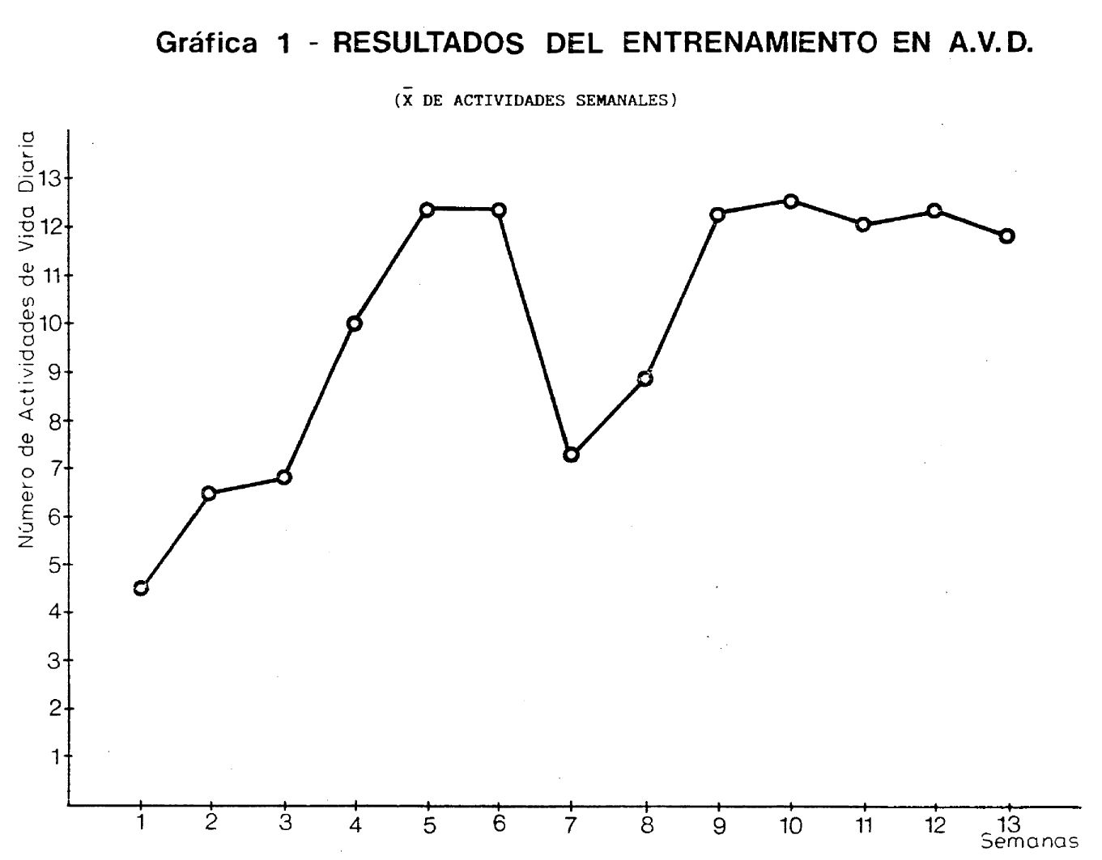
— Los antecedentes biográficos mencionados en el apartado precedente.

— El déficit de los recursos intelectuales, especialmente en memoria, razonamiento y cálculo numérico (Aritmética —Wais— PT = 3).

— Dificultades en la ejecución de tareas de orientación y movilidad. ("Tiene problemas de orientación en el espacio y sus desplazamientos son inseguros". Informes de TRB durante el programa de rehabilitación.)

— Los aprendizajes en el área de actividades de vida diaria, entrenadas a lo largo del último programa de rehabilitación. (Doblar la ropa, organizaría en el armario, pelar frutas, fregar, hábitos de autonomía en la mesa, etc.).

— Expectativas negativas de los padres (especialmente del padre), hacia el funcionamiento personal y social de la afiliada.

En definitiva, el plan de trabajo aplicado a partir del objetivo general y de los datos disponibles indujo a: a) Entrenamiento en habilidades básicas para la venta del cupón (cálculo y razonamiento numérico, discriminación de billetes y moneda de curso legal, manejo de cupones, etc.). b) Seguimiento y refuerzo de la participación en actividades de vida diaria (AVD). c) Participación de la familia (padre en el programa de orientación a la venta del cupón y madre en el entrenamiento en AVD) en las áreas de intervención antes mencionadas con el fin de modificar las expectativas negativas de los padres hacia la afiliada.

Con posterioridad a estas actuaciones, se complementará el programa de orientación a la venta del cupón con otras que doten a la afiliada de otros recursos necesarios (habilidades sociales básicas y de orientación y movilidad), para el desempeño de su actividad laboral.

A continuación se describen de un modo pormenorizado el procedimiento seguido én cada área de intervención.

a) Programa de orientación a la venta del cupón

El objetivo general del Programa consiste en favorecer el aprendizaje de destrezas asociadas al desempeño laboral de la venta del cupón, considerándose el entrenamiento de las siguientes habilidades:

a) Doblar, cortar y ordenar papel.
b) Reconocer monedas.
c) Discriminar billetes.
d) Razonamiento numérico.

Las actividades correspondientes a cada una de estas áreas fueron:

a) Doblar, cortar y ordenar papel.

— Práctica de cortado y doblado de papel.

— Colocación del papel por tamaños.

— Reconocimiento mediante el doblado del papel de las tiras incluidas en una serie de cupones.

— Identificar el número de cupones que hay en una tira mediante el doblado del papel.

— Discriminación de líneas punteadas entre tiras y cupones.

— Doblar y cortar por la línea punteada tiras y cupones.

— Agrupar tiras, medias tiras y cupones sujetándoles con pinzas.

b) Reconocer monedas.

Se realizan actividades de discriminación de monedas de curso legal mediante el aprendizaje de diversas estrategias que permitieran diferenciarlas: canto, tamaño, peso y sonido.

c) Discriminar billetes.

Se realizan actividades de discriminación de billetes de curso legal mediante el aprendizaje de técnicas específicas. Concretamente doblando el billete de modo transversal y colocando a continuación el doblez paralelamente a los dedos índice y corazón. Esta técnica permite discriminar los billetes en base a la longitud del doblez respecto a la de los dedos.

d) Razonamiento numérico.

— Sumar, restar y multiplicar valores de monedas, billetes y ambos.

— Simulacros de compraventa de cupones.

— Simulacros de compraventa de objetos diversos.

El procedimiento utilizado para llevar a cabo las actividades mencionadas ha consistido en la programación de sesiones periódicas (dos veces a la semana) de una hora de duración con la afiliada y su padre.

En cada sesión se han trabajado actividades relativas a todos los objetivos antes mencionados con el fin de facilitar la realización de tareas diversas. Además se han jerarquizado las distintas actividades en base a su dificultad a la hora de diseñar cada una de las sesiones.

Por otro lado, se han estructurado las sesiones para facilitar la intervención del padre en las mismas. En este sentido, se distribuyó la sesión en dos períodos distintos. Durante el primero de ellos, la monitora afectúa con la afiliada las tareas correspondientes, permaneciendo el padre como observador. A continuación el padre planteaba las mismas tareas efectuadas anteriormente por la monitora. Por último, se dan tareas para casa para que el padre las practique con su hija durante los períodos entre las sesiones, dedicándose los primeros minutos de la sesión a su revisión.

(*) Aspectos no incluidos en el presente trabajo.
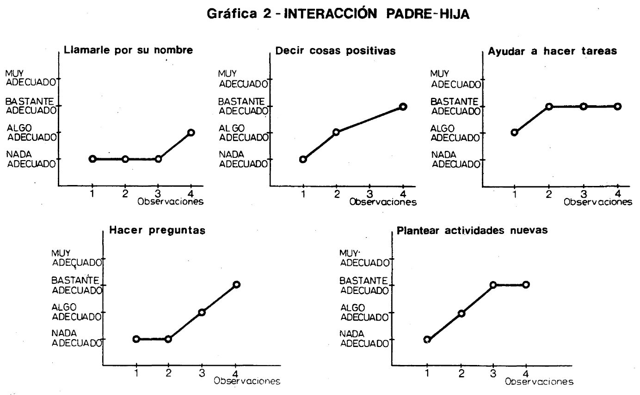
b) Programa de entrenamiento en AVD

El objetivo general del programa de AVD consiste en mantener un nivel adecuado de autonomía en habilidades de vida diaria.

Los objetivos específicos están relacionados con estas tres áreas:

— Higiene y arreglo personal.
— Adiestramiento en la mesa.
— Actividades del hogar.

El procedimiento utilizado para la aplicación del programa incluye la elaboración de un listado de AVD a partir de los logros obtenidos en el programa de rehabilitación. Estas actividades están relacionadas con los distintos objetivos específicos antes mencionados.

La ejecución de estas áreas se comprueba periódicamente mediante visitas quincenales del TRB al domicilio de la afiliada, proporcionándole a la madre instrucciones para resolver las dificultades encontradas en la realización de algunas actividades por parte de la afiliada.

Por último, se proporciona a la familia un listado semanal de actividades incluyéndose en él nuevas actividades referentes a los distintos objetivos específicos, a medida que se comprueba la realización de las tareas propuestas.

c) Actuación desarrollada con la familia

La actuación dirigida a la familia, tiene como principal objetivo favorecer el intercambio de información y proporcionar estrategias para resolver situaciones conflictivas asociadas al desarrollo del entrenamiento en autonomía y orientación ocupacional.

Con este fin se mantienen reuniones periódicas (de frecuencia semanal o quincenal) con el padre, madre o ambos cónyuges teniendo en cuenta el contenido de la sesión.

En la primera fase del plan de intervención se dedicaron varias sesiones a tratar con el padre de la afiliada, el comportamiento que sería más adecuado para facilitar el aprendizaje de las habilidades asociadas a la venta del cupón.

Posteriormente se procedió a entrenar al padre en aquellos comportamientos ("Ayudar a hacer tareas", "Decir cosas positivas", "Hacer preguntas", "Plantear actividades nuevas", "Llamar a la afiliada por su nombre"), que se habían observado como deficitarios en las sesiones de trabajo con la afiliada y que interferían en el aprendizaje de las habilidades entrenadas en el programa de orientación a la venta del cupón. Entre otras técnicas, se utilizaron las instrucciones, el ensayo conductual y el modelado.

Por otro lado, durante los encuentros periódicos con la familia se supervisa la realización de actividades de vida diaria y se obtiene información (que se traslada al TRB) sobre las dificultades encontradas para la realización de algunas de las tareas propuestas. Asimismo, se intercambia información y se proponen estrategias para resolver los problemas detectados en el programa de orientación ocupacional.

INSTRUMENTOS

a) Programa de orientación a la venta del cupón

Con objeto de establecer los progresos de la afiliada a lo largo del programa se diseñaron las pruebas (a partir de actividades propuestas por Bender y Valletuti, 1981), que se describen a continuación.

— Reconocimiento de monedas/billetes. Presentación al azar de cinco monedas/billetes distintas/os que el sujeto debe identificar. Se realizan cinco ensayos con cada una/o de ellas/os. Se registra el número de ejecuciones acertadas.

— Equivalencia. El sujeto debe entregar al monitor la cantidad correspondiente a una moneda/billete utilizando determinadas monedas/ billetes de menor valor. Se efectúan cinco tareas distintas. Se registra el número de tareas correctas.

— Cálculo numérico. El sujeto debe hallar la cantidad total correspondiente al valor de diversas monedas/billetes que se le presenten. Se realizan cinco tareas distintas de estas características. Se registra el número de tareas que el sujeto ejecuta adecuadamente.

Estas pruebas se han aplicado en dos ocasiones distintas.

La primera aplicación se efectuó después de transcurridas ocho sesiones de entrenamiento. La segunda se realizó ocho sesiones después de la primera. La tarea de reconocimiento de billetes sólo se consiguió aplicar en la segunda sesión (debido a las dificultades que presentaba para la afiliada en la primera aplicación).

b) Actividades de vida diaria

Con el fin de supervisar la realización de las actividades se elaboró un registro (ver apéndice 1), que contiene las tareas a realizar semanalmente (de lunes a domingo). Un miembro de la familia (padre/madre) tiene que completar el registro diariamente siguiendo los siguientes criterios:

1. Lo hace sola.
2. Alguna ayuda (instrucción verbal).
3. Hay que hacerlo con ella.
4. No lo hace.

c) Interacción padre/hija

Para establecer el grado de adecuación del comportamiento del padre con la afiliada, en la situación de entrenamiento de habilidades para la venta del cupón, se elaboró un registro (ver apéndice 2) en el que se incluyeron las conductas previamente entrenadas. La valoración (en una escala de cuatro puntos: de "muy adecuada" a "nada adecuada") del nivel de adecuación de cada comportamiento es efectuado por la monitora del Programa, una vez finalizada cada sesión.

RESULTADOS

En el cuadro 1 se presentan los resultados de las pruebas correspondientes al programa de orientación a la venta del cupón. Los datos obtenidos en la primera aplicación, muestra que la alumna presenta en todas las pruebas un porcentaje de aciertos superior al 50 por 100. Las tareas en las que se registran menos grados de ejecución adecuada son las relativas a pruebas de cálculo (60 por 100).

Muy posiblemente este nivel de éxito en la primera aplicación de las pruebas (especialmente en las de reconocimiento de monedas) se deba tanto a las sesiones previas de entrenamiento efectuadas como a los aprendizajes previos adquiridos a lo largo del curso de rehabilitación.

Los resultados referentes a la segunda aplicación de las pruebas indican un incremento de porcentaje de ejecuciones correctas respecto a la primera aplicación. Especial atención merece el porcentaje (100 por 100) de aciertos registrados en las tareas de equivalencia y cálculo. Por último, no se puede establecer el nivel de progreso en la tarea de reconocimiento de billetes, ya que como se ha comentado anteriormente no se pudo efectuar la primera aplicación de la prueba correspondiente.

En el gráfico 1 se presentan los resultados obtenidos hasta el momento correspondiente al programa en AVD.

De la 1.ª a la 6.ª semana, se observa a través del gráfico un incremento de las actividades de vida diaria efectuadas por la afiliada; entre la 6.ª y la 9.ª baja la frecuencia de participación en actividades, coincidiendo con un período de tiempo en el que la rehabilitada sufrió una pequeña intervención en el pie.

A partir de la 9.ª semana, se vuelve a recuperar el mismo nivel alcanzado en la 5.ª y 6.ª semana e incluso se incrementa para bajar ligeramente en la 13ª.

En el gráfico 2 se presentan los datos referentes a los indicadores observados en la interación padre/hija durante las sesiones iniciales del entrenamiento de orientación a la venta del cupón.

En general, se registra una progresiva mejoría en el nivel de adecuación en los cinco indicadores conductuales observados. En tres de los comportamientos ("decir cosas positivas", "hacer preguntas" y "plantear nuevas actividades"), se observa que la valoración inicial de "nada adecuado", pasa a ser "bastante adecuado" en la cuarta observación efectuada. Por último, se registra un discreta mejoría en dos de los comportamientos observados ("llamarla por su nombre" y "ayudar a hacer otras tareas"), que pasan de ser "nada" o "algo adecuado" a "algo" y "bastante adecuado", respectivamente.

CONCLUSIONES

En este trabajo hemos pretendido presentar la actuación desarrollada por distintos miembros del EAB de Castilla-León, con el fin de facilitar la integración laboral y la autonomía personal en una afiliada.

El programa de trabajo aplicado ha consistido en la planificación y diseño de muy diversas estrategias (actuación con la familia, orientación ocupacional, entrenamiento en AVD), dirigidas tanto a la afiliada como a su entorno familiar.

Los resultados obtenidos indican un incremento en las habilidades de la afiliada por el ejercicio de la venta del cupón y una mayor participación en actividades de vida diaria. Además se han podido establecer cambios en el comportamiento del padre contribuyendo a facilitar una mejor disposición para el aprendizaje por parte de su hija. La observación asistemática de la relación padre/hija por parte de los profesionales que han intervenido en el caso confirman este último resultado. Así, por ejemplo, se ha podido detectar un cambio en las valoraciones negativas registradas inicialmente ("mi hija es incapaz de aprender", "no sirve para nada"), hacia otras valoraciones que indican una observación más precisa y positiva de las capacidades de su hija ("ha realizado bien las tareas", "reconoció bien las monedas").

Por último, y a pesar de las deficiencias metodológicas que el trabajo presenta (ausencia de línea base en los tratamientos aplicados, falta de operatividad de algunas de las medidas utilizadas, etc.), tanto los resultados obtenidos como el procedimiento desarrollado ponen de manifiesto la posibilidad y utilidad de una intervención coordinada de distintos técnicos de los EAB, con el fin de proporcionar a los individuos ciegos o deficientes visuales estrategias útiles para su bienestar personal e integración social.

Purificación Díaz Veiga (Psicólogo)
Pilar García Lobato (Instructor Técnico)
Margarita Torres García (TRB)
Delegación Territorial de la ONCE
C/ Muro, 15 47004-Valladolid

Nota: Agradecemos a José Luís González, las sugerencias realizadas al manuscrito inicial de este trabajo.
CUADRO N.° 1

RESULTADOS DE LAS PRUEBAS CORRESPONDIENTES AL PROGRAMA DE ORIENTACIÓN A LA VENTA DEL CUPÓN (%)

RECONOCIMIENTO MONEDAS | RECONOCIMIENTO BILLETES | EQUIVALENCIAS | CALCULO
PRIMERA APLICACIÓN 88 | — | 80 | 60
SEGUNDA APLICACIÓN 96 | 84 | 100 | 100

REFERENCIAS BIBLIOGRÁFICAS

Bender, M.; Valletutti, P. (1981): "Programa para la enseñanza del deficiente mental". Editorial Fontanella, Barcelona, vol. 6.

Froyd, H. F. (1973): "Counseling families of Severely visually handicapped children". New Outlook for the Blind, 67: 251-257.

Hall, G. C. (1974): "Parent's Role". Report to Boston Center for Blind Children Boston Center for Blind Children, Bostón.

Lambert, R. M; West, M.; Carlin, K. (1981): 'Tsychology of adjustment to visual deficiency: A Conceptual Model". Journal of Visual Impairment and Blindness, mayo 1981, 193-196.

Roessler, R.; Bolton, B. (1978): "Psychosocial Adjustment to Disability". University Park Press, Baltimore.

Wechsler, D. (1986). "Escala de inteligencia para adultos (WAIS)". Adaptación española de TEA Ediciones, Madrid.
APÉNDICE 1

REGISTRO DEL AVD

L | M | X | J | V | S | D

HIGIENE
Bañarse o ducharse.
Poner la pasta en el cepillo de dientes.
Cepillarse los dientes.
Peinarse.

ARREGLO PERSONAL
Identificar ropa.
Identificar calzado.
Doblar ropa interior.
Doblar jerséis.

ADIESTRAMIENTO EN LA MESA
Poner la mesa.
Servirse líquidos
Cortar: tortillas, carne, etc.
Pelar fruta.
Quitar la mesa.

ACTIVIDADES DEL HOGAR
Hacer la cama.
Limpiar el polvo de su habitación.
Limpiar el polvo del salón.
Fregar cacharros.
Trabajar con monedas.
Otras actividades que realice.

Semana del..........al......de........de 1988
Nombre de quien completa el registro:

1. Lo hace sola.
2. Alguna ayuda (instrucciones verbales).
3. Hay que hacerlo con ella.
4. No lo hace.
APÉNDICE 2

VALORACIÓN DE LA INTERACCIÓN PADRE/HUA DURANTE LAS SESIONES DE ENTRENAMIENTO COMPORTAMIENTOS OBSERVADOS GRADO DE ADECUACIÓN

 | Muy adecuado | Bastante adecuado | Algo adecuado | Nada adecuado

Ayudando a hacer tareas
Hacerle preguntas
Llamarle por su nombre
Decirle cosas positivas
Plantear actividades nuevas

FECHA:—————————————————

OBSERVADOR:—————————————

